het verjaardagsfeest: als je jarig bent geef je een feestje.
Uitdelen: iets geven aan anderen.
Feliciteren: als je iemand feliciteert wens je hem of haar geluk.
de visite: visite is bezoek.
de versiering: met versiering maak je het ergens mooi, bijvoorbeeld met slingers en ballonnen.
Cadeaus: een cadeau is iets wat je krijgt of geeft op een verjaardag of zomaar.
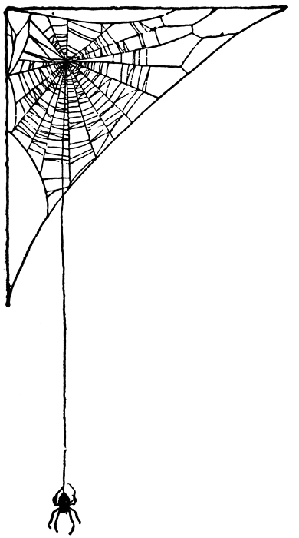
Feliciteren
Uitdelen
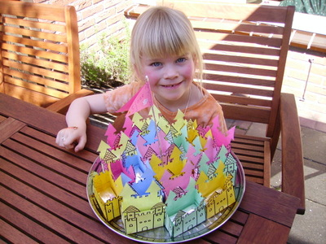
de cadeaus
de versiering
de visite
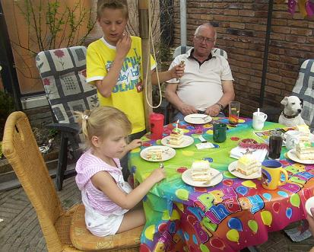
Verjaardagsfeest
